# Modul 02 – Einfache Abfragen: Angaben

## Übung - Textausgabe

Ziel: Textausgabe mit eigener Spaltenüberschrift erzeugen

Aufgabenstellung:

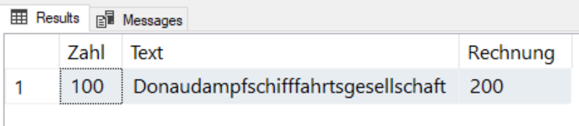Erzeugen Sie folgende Ausgabe:

Die Ausgabe bei „Rechnung“ soll sich aus einer *Berechnung* im SELECT ergeben (z.B.: 100*2).

TIPPS:

Ein ALIAS (im Grunde ist damit eine Spaltenüberschrift in der Textausgabe gemeint) wird mit „AS“ erstellt.

Syntax:

SELECT Spaltenname AS Spaltenüberschrift

## Übung: Einfache Tabellenabfrage

Ziel: Üben von einfachen Tabellenabfragen und Kennenlernen der Northwind-Übungsdatenbank

Aufgabenstellung: Geben Sie KundenID, Firmenname, Kontaktperson und Telefonnummer aller Kunden aus.

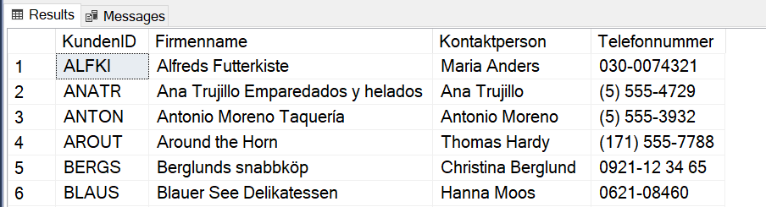

Ergebnis: 91 Zeilen (alle Kunden)

## Übung: Einfache Tabellenabfrage

Ziel: Üben von einfachen Tabellenabfragen und Kennenlernen der Northwind-Übungsdatenbank

Aufgabenstellung: Geben Sie die ProduktID, den Produktnamen und den Stückpreis aus.

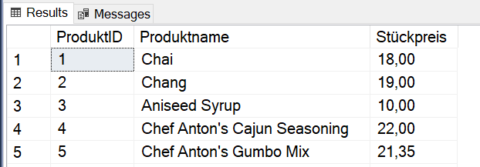

Ergebnis: 77 Zeilen (alle Produkte)

## Übung: Einfache Tabellenabfrage und Berechnung

Ziel: Üben von einfachen Tabellenabfragen und Anwenden von Berechnungen im SELECT

Aufgabenstellung: Geben Sie die Nettofrachtkosten, Bruttofrachtkosten und die Mehrwertsteuer aus (Berechnung).

Annahme: Die Frachtkosten (Freight) in den Bestellungen (Orders) sind Nettofrachtkosten und die MwSt beträgt 19%.

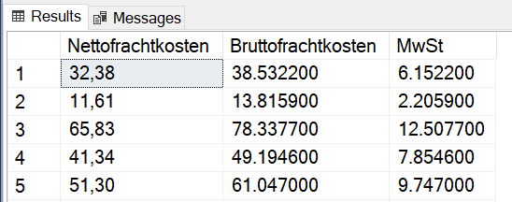

Ergebnis: 830 Zeilen